攀枝花市第十二中学校2016-2017学年度(上)半期调研检测
高2018届 文科数学 试题
注意事项：1、本试卷分选择题、填空题和解答题两部分.
- 全卷满分150分,考试时间120分钟。
3、只交答题卷，试题卷学生带走，以备讲评（或说明需要交的试卷）。

一、选择题：（每小题5分，12个小题共60分）
1．某学校礼堂有30排座位，每排有20个座位．一次心理讲座时礼堂中坐满了学生，会后为了了解有关情况，留下座位号是15的30名学生．这里运用的抽样方法是( )
A．抽签法 B．随机数法 C．系统抽样 D．分层抽样
2．如图所示的茎叶图记录了甲、乙两组各五名学生在一次英语听力测试中的成绩(单位：分)，已知甲组数据的中位数为17，则x的值为( )
甲组 |  | 乙组
9 | 0 | 9
9 x 6 | 1 | 6 6 7
6 | 2 | 9
A．8 B．7 C．6 D．9
3．设a，b是实数，则“a＋b＞0”是“ab＞0”的（ ）
A．充分不必要条件 B．必要不充分条件
C．充分必要条件 D．既不充分也不必要条件
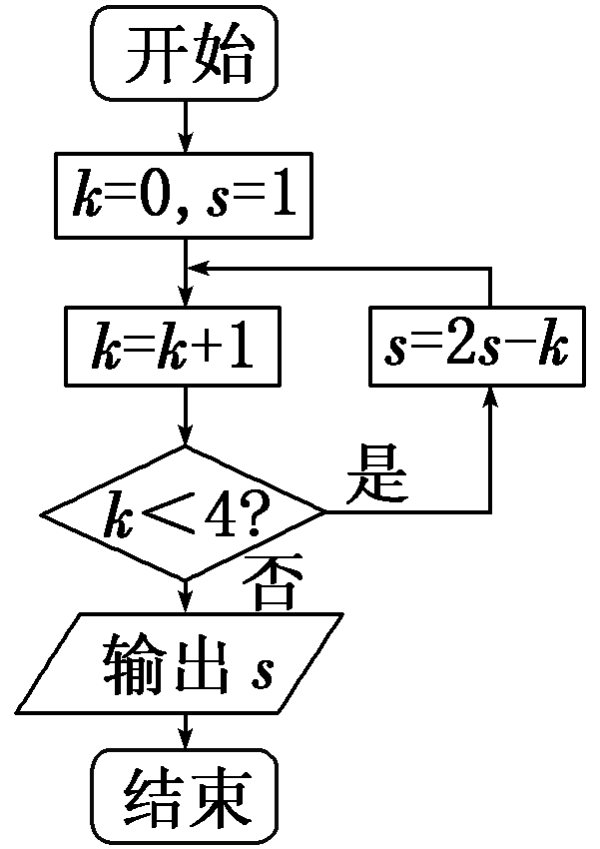
4．已知椭圆＋＝1(m＞0)的右焦点F(4,0)，则m＝( )
A．2 B．3 C．4 D．5
5．双曲线－＝1的离心率为( )
A．2 B．2 C． D．1
6．抛物线y=2x²的准线方程是( ) （第7题）
A．$x=\frac{1}{8}$ B． $x=−\frac{1}{2}$ C． $y=−\frac{1}{8}$ D．$y=−\frac{1}{2}$
7．阅读如图所示的程序框图，运行相应的程序，输出s的值等于( )
A．－3 B．－10 C．0 D．－2
8．下列说法错误的是( )
A．命题“若x²－5x＋6＝0，则x＝2”的逆否命题是“若x≠2，则x²－5x＋6≠0”
B．若命题p：存在x₀∈R，x＋x₀＋1<0，则$¬$p：对任意x∈R，x²＋x＋1≥0
C．已知命题p和q，若“p或q”为假命题，则命题p与q中必一真一假
D．若x，y∈R，则“x＝y”是“xy≥²”的充要条件

9．过双曲线x²－＝1的右焦点且与x轴垂直的直线，交该双曲线的两条渐近线于A，B两点，则|AB|＝( )
A． B．2 C．6 D．4
10．已知两定点A(－2,0)，B(1,0)，如果动点P满足|PA|＝2|PB|，则点P的轨迹所包围的图形的面积等于( )
A．π B．4π C．8π D．9π
11．若椭圆上存在点P，使得点P到两个焦点的距离之比为2∶1，则此椭圆离心率的取值范围是( )
A．[，] B．[，] C．(，1) D．[，1)
12．已知抛物线y²＝2px的焦点F与双曲线－＝1的右焦点重合，抛物线的准线与x轴的交点为K，点A在抛物线上，且|AK|＝|AF|，则△AFK的面积为( )
A．4 B．8 C．16 D．32
二、填空题：（每小题5分，4个小题共20分）
13．圆心为(1,1)且过原点的圆的方程是 .
14．命题p是“对所有正数x，＞x＋1”，则命题p的否定可写为_____________________.
15．已知F是抛物线y²＝x的焦点，A，B是该抛物线上的两点，若|AF|＋|BF|＝5，则线段AB的中点到y轴的距离为________．
16．椭圆Γ：＋＝1(a>b>0)的左、右焦点分别为F₁，F₂，焦距为2c，若直线y＝(x＋c)与椭圆Γ的一个交点M满足∠MF₁F₂＝2∠MF₂F₁，则该椭圆的离心率等于________．
2018届高二（上）数学（文科）半期考试题答案
选择题：CBDBBC ACDBDD
填空题：13：
14：
15: 16: －1
资*源%库 ziyuanku.com三、解答题：（6个小题，共计70分）
WWW.ziyuanku.com17．
18.
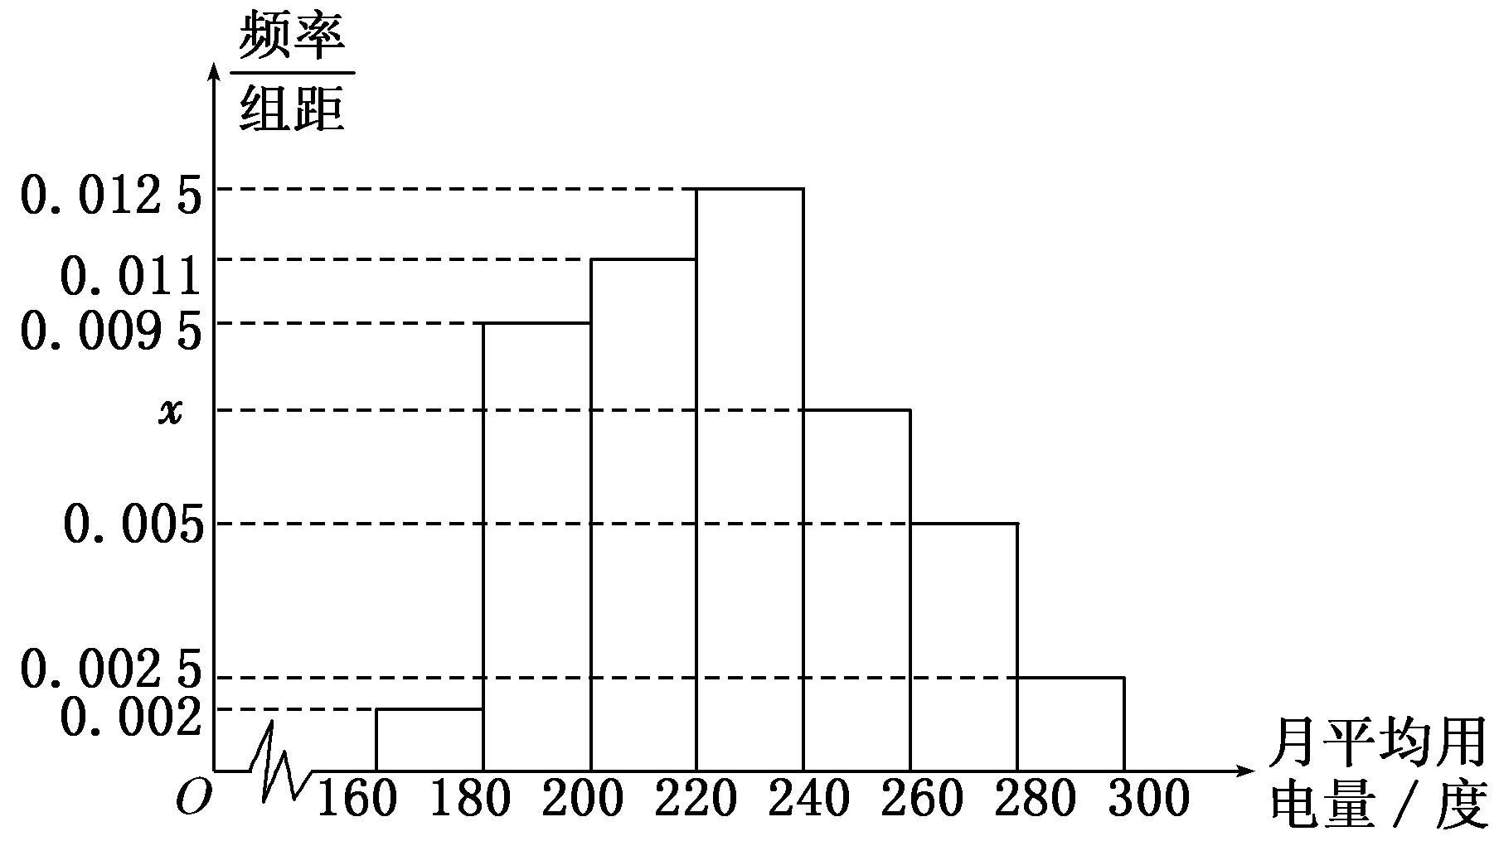
19.解：(1)由(0.002＋0.009 5＋0.011＋0.012 5＋x＋0.005＋0.002 5)×20＝1，得x＝0.007 5，
资*源%库∴直方图中x的值为0.007 5.
(2)月平均用电量的众数是＝230.
∵(0.002＋0.009 5＋0.011)×20＝0.45＜0.5，
∴月平均用电量的中位数在[220,240)内，设中位数为a，则(0.002＋0.009 5＋0.011)×20＋0.012 5×(a－220)＝0.5，解得a＝224，即中位数为224.
(3)月平均用电量在[220,240)的用户有0.012 5×20×100＝25(户)，同理可求月平均用电量为[240,260)，[260,280)，[280,300]的用户分别有15户、10户、5户，故抽取比为＝，∴从月平均用电量在[220,240)的用户中应抽取25×＝5(户)．
20．解：(1)由题意知，直线AB的斜率k＝1，中点坐标为(1,2)．则直线CD的方程为y－2＝－(x－1)，即x＋y－3＝0.
(2)设圆心P(a，b)，则由点P在CD上得a＋b－3＝0.①
又∵直径|CD|＝4，∴|PA|＝2，
∴(a＋1)²＋b²＝40.②
由①②解得或
∴圆心P(－3,6)或P(5，－2)．
∴圆P的方程为(x＋3)²＋(y－6)²＝40或(x－5)²＋(y＋2)²＝40.
21．解：(1)由已知条件，可设抛物线的方程为y²＝2px(p>0)．
资*源%库 ziyuanku.com∵点P(1,2)在抛物线上，∴2²＝2p×1，解得p＝2.故所求抛物线的方程是y²＝4x，准线方程是x＝－1.
ziyuanku.com(2)设直线PA的斜率为k_{PA}，直线PB的斜率为k_{PB}，则
k_{PA}＝(x₁≠1)，k_{PB}＝(x₂≠1)，
∵PA与PB的斜率存在且倾斜角互补，∴k_{PA}＝－k_{P} _{B.}
由A(x₁，y₁)，B(x₂，y₂)均在抛物线上，得y＝4x₁，①
y＝4x₂，②
∴＝－，∴y₁＋2＝－(y₂＋2)．
∴y₁＋y₂＝－4.
由①－②得，y－y＝4(x₁－x₂)，
WWW.ziyuanku.com∴k_{AB}＝＝＝－1(x₁≠x₂)．
22．解：(1)设A(x₁，y₁)，B(x₂，y₂)，P(x₀，y₀)，
Ziyuanku.com则＋＝1，＋＝1，＝－1，
由此可得＝－＝1.
因为x₁＋x₂＝2x₀，y₁＋y₂＝2y₀，＝，
所以a²＝2b².
又由题意知，M的右焦点为(，0)，故a²－b²＝3.
因此a²＝6，b²＝3. 所以M的方程为＋＝1.
(2)由解得或因此|AB|＝.
由题意可设直线CD的方程为y＝x＋n，
设C(x₃，y₃)，D(x₄，y₄)．
由得3x²＋4nx＋2n²－6＝0.于是x_{3,4}＝.
因为直线CD的斜率为1，所以|CD|＝|x₄－x₃|＝ .
由已知，四边形ACBD的面积S＝|CD|·|AB|＝ .
当n＝0时，S取得最大值，最大值为.
所以四边形ACBD面积的最大值为.

